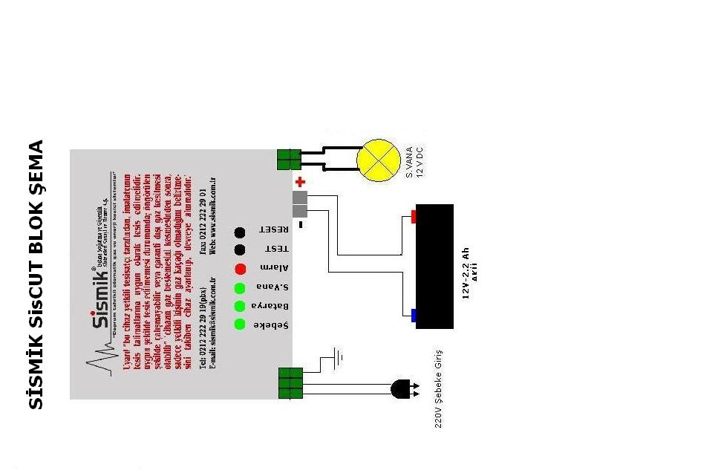
SİSMİK SiscuT
Sismik Hareketi Algılayan Elektromekanik Gaz Kesme Sistemi (TS12884)

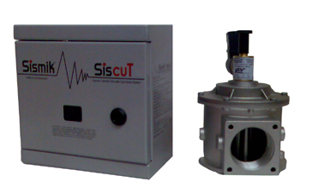

SİSMİK SiscuT
SERVİS-BAKIM VE KULLANIM KILAVUZU


Adres: Perpa Ticaret Merkezi A Blok Kat:5 No:309 Okmeydanı - İstanbul
Tel: 0212 222 2919 – 222 2984 – 320 8657 Faks: 0212 222 2901
Web: www.sismik.com.tr E-mail: sismik@sismik.com.tr
SİSMİK SiscuT TEKNİK BİLGİLERİ
Uyarı :

- Deprem cihazının duvara, yatay eksende 0°’de dikey eksende 90°’de montajının yapılması gerekmektedir. Cihazın terazide olup olmadığı yıllık yapılacak periyodik bakımlarla kontrol edilir.
- Cihazın, araçların geçişi esnasında çarpmayacakları bir konumda, depremi şiddetinde algılayabilmesi için sağlam bir zemine (Binanın dinamik tepkilerden kaynaklanan hareketlere duyarlı olmayacak şekilde,kolon yada kiriş) sıkıca ve set edildiği değerlerden erken kapamaması için terazisinde montajı yapılmalıdır.
- Cihaz yerden minimum 150 -180 cm yukarıda, göz seviyesinde olmasına dikkat edilmeli, pano kapağı açılabilecek genişlikte bir yerde, altındaki delikten cihazın içine kabloların girmesini engellemeyecek boşlukta montajı yapılmalıdır.
- Ev ve benzeri yerlerde kullanılan ve gaz yakan cihazlarla ilgili Türk standartlarından gaz ve elektrik beslemesi konusunda olanlara uygundur.
- Selenoid vana uçlarını kısa devre yapmayınız!
- Harici Sensör girişine kesinlikle enerji uygulamayınız!
- PCB soketini yatağına ters takmayınız!
- Cihazın montajını uygun şekilde yaptıktan sonra, cihaz içerisinden çıkan “Devreye Alma Randevu Talep Formunu” tarafımıza göndermeyi unutmayınız.
- Sisteme topraklama yapmayı unutmayınız
- Bu cihazın, gaz dağıtım şirketi tarafından yetkili kişilerce, üreticinin montaj talimatnamesine uygun olarak montajının yapılması gerekmektedir. Aksi halde cihaz garanti kapsamı dışındadır. Uygunsuz montaj edildiğinde cihaz tasarlanan şekilde çalışmaz veya gaz akışı esnasında nedensiz kesintilere sebep olabilir. Bu cihazın gaz geçişini kapamasından sonra, diğer vanalarından kapanması, yetkililerin hiçbir gaz sızıntısı olmadığı onayını vermesinden sonra da, yeniden kurulması gerekmektedir.
- Herhangi bir arıza durumunda lütfen bizi aramaktan çekinmeyiniz. Firmamızın bilgisi ve onayı dışında cihaza yapılan müdahale durumunda firmamız mesul değildir. Cihaz garanti kapsamı dışına çıkar. Cihaz garanti süresi fatura tarihinden itibaren 5 yıldır. Garanti süresi içerisinde arızalanan cihazlar servis kapsamındadır. Ücretsiz servis verilir.

Özellikler:
- Çalışma voltajı (Şebekede):Giriş;170/250VAC 50Hz
- Stand by da akım çekişi: 30mA
- Akü kapasitesi: 12VDC / 2.2Ah
- Akü çek etme özelliği:Otomatik
- Çalışma ortam sıcaklığı: 0 ile +51,5º C arası
- S.Vana bağlantı kablo kalınlığı, mesafesi: (2x0,75mm2 TTR kablo) Max. 20m
- Montaj konumu: Yatayda 0°
- Akü uyarı gerilimi:11,85 VDC(±%5)
- Boyutlar:185mm*180mm*90mm
- Ağırlık: 2.7Kg

Işıklı gösterge ve sesli alarm özelliği:
- Deprem alarmı : Işıklı gösterge ve sesli
- Şebeke çalışma göstergesi: Işıklı gösterge
- Akü çalışma göstergesi: Işıklı gösterge
- Akü Bozuk veya yetersiz: Işıklı gösterge ve sesli
- S.Vana arızası veya hat kopukluğu ikazı: Işıklı gösterge ve sesli
- Akü otomatik şarj özelliği.
- Alarm reset özelliği: Reset butonu ile manuel olarak.
- Kapandıktan sonra darbe, titreşim vs. etkiler ile montaj ekseni bozulsa dahi, ilk pozisyona dönmez, manuel reset edilene kadar alarm durumunu korur.
- Tır, Dozer, Tren , Uçak, Silindir vs. zemini titretebilen araçların çalışmasından etkilenmez, zeminin kütlesel hareketi ile çalışır.

MONTAJ
Adımlar
- Montaj yerinin seçimi
- Montaj ekseni ( Terazisinde Montaj)
- Bağlantıların yapılması
- Resetleme ve devreye alma
- Periyodik Bakımlar

Batarya Durumu:

Yapılacak periyodik bakımlarda, cihazın kapağı açılır ve içerideki aküler ölçülerek gerekli bakım yapılır. Eğer akü voltajı gerekli seviyede ise Batarya göstergesi sürekli yanar durumda görünür.

Eğer akü çalışma geriliminin altına düşmüşse ve aküler şarj durumunda ise ışıklı göstergedeki batarya ledi sürekli yanıp sönecektir.

Otomatik ; Aküler otomatik olarak kontrol edilmektedir.Aküler gerekli gerilimin altına düşmüşse eğer akü çalışma voltajı cihazın vanayı kapaması için yeterli olmayabilir.
Bu durumda cihaz otomatik olarak akü şarj konumuna geçer.Akü gerilimi gerekli seviyeye yükseldiğinde şarj durumu sona erer.Bu şekilde aküler daha uzun ömürlü kullanılmaktadır.

Batarya Arızalı: Cihazın otomatik olarak yapmış olduğu akü testi 1 gün boyunca tekrarlanır.Bu süre zarfında eğer aküler 11,85V üzerine çıkamıyor ise her 5 sn’de bir kez sesli uyarı verir ve ışıklı gösterge üzerindeki batarya ledi yanıp söndüğü görünür.

Bu durumda fatura tarihinden itibaren 5 yıl geçmemişse akü firmamızca değiştirilir. Aksi taktirde aküleri yukarıda verilen değerlere ve kullanılana eşit büyüklükte temin ederek şemadaki gibi yerine yerleştirilmesi gerekmektedir. Aküsüz kullanımlardan ve yanlış akü kullanımından veya
herhangi bir şekilde prosedürlere uyulmamasından firmamız mesul değildir.

S.V. Kopuk: Selenoid vana bobininde arıza veya vanaya giden bağlantıda kopukluk varsa eğer kapak üzerinde ışıklı göstergelerden “S.Vana” ledi sürekli olarak yanıp sönecek ve sn’de bir kez sesli uyarı verecektir.

Denge: Cihaz montaj esnasında eğer terazisinde değil ise “Alarm” ledi (Deprem alarmından farklı, sesli ikaz vermiyor.) sürekli olarak yanacaktır.Cihaz terazisine gelene kadar bu konumunu değiştirmeyecektir.
Test:Cihazın montajı yapıldıktan sonra son kontrol için Test butonuna 3 sn basılı tutulması suretiyle sistem otomatik olarak deprem hareketini algılamaktadır.S.vanaya sinyal göndermekte, kullanıcıya sesli ve ışıklı uyarı vermektedir.
Reset Sistemi alarm konumundan Stand by konumuna geçirmek için kullanılır.

MONTAJ AŞAMALARI

1. Montaj Yerinin seçimi :
- Kapalı bir ortam seçilir. Bina içine montaj yapılır.
- Selenoid vana veya uygulama yerine en yakın mesafe tespit edilir.
- Cihaz yerden minimum 150 -180 cm yukarıda, göz seviyesinde olmasına
dikkat edilmeli.
- Pano kapağı açılabilecek genişlikte bir yerde,
- Altındaki delikten cihazın içine kabloların girmesini engellemeyecek boşlukta ,
- Araçların geçişi esnasında çarpmayacakları bir konumda,

- Depremi şiddetinde algılayabilmesi için sağlam bir zemine (kolon yada kiriş) sıkıca ve set edildiği değerlerden erken kapamaması için terazisinde montaj yapılmalıdır.

2. Montaj ekseni - Yatay ve dikey eksende terazileme :
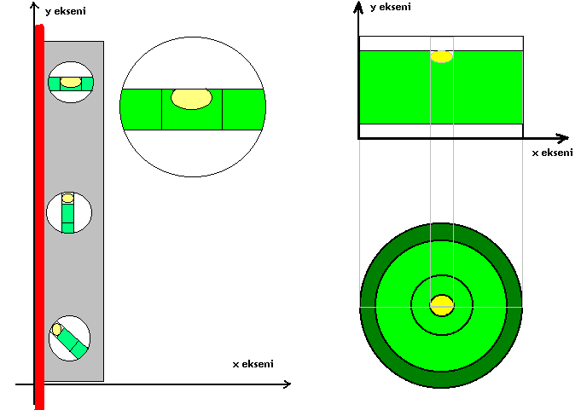
- Duvarda delinecek yerin işaretlenmesi; Montaj edilecek duvarda terazide yatay eksende 0° ,de bir çizgi çizerek işaretleme yapılır.
- Bu çizgide, Cihazın terazisini kaçırmadan bu çizgiye oturtup montaj vida deliklerinin yerleri işaretlenir. İşaretlenen yerlerden matkap ile duvara sağ ve sol dan olmak üzere 3 adet delik delinir.
Şekil 1
- Cihaz ile birlikte verilen dubel ve vidalar ile , cihaz duvara vidalanır.
- Cihaz yanındaki ayar deliklerinden, cihaz içerisinde bulunan teraziye göre, gönyeleme yapılır.
- Cihazın yatay ve dikeyde terazide durduğunu bir kez daha kontrol edilir. Cihaz içerisindeki dairesel terazinin hava kabarcığı şekil 1’deki gibi iç daireyi ortalamış mı? Bakılır.

3. Bağlantılar:
- Soketler üzerindeki uyarı yazılarına dikkat edilerek bağlantılar yapılır.
- Selenoid Vana Kablosu uzunluğu: (2x0,75mm2 TTR) , max. 20m
- 220 V Enerji giriş ve çıkış kablo kalınlığı :2x0,75 mm TTR Kablo
- Akü Kabloları: Cihazla birlikte veriliyor.
- Akü bağlantılarının ters yapılmamasına dikkat edilir.Kırmızı (+) ve Siyah/Mavi(–) uçların doğru yapıldığına dikkat edilir. Ters bağlamalarda elektronik devre yanabilir. Firmamız bundan sorumlu değildir.
- Kablo bağlantılarını yapın 220 Volt şebeke girişlerini ve akü bağlantılarının eksiksiz olduğunu kontrol edin.
- Selenoid vana bağlantısını yapın.
- Cihazı sallayarak, cihazın çalışıp çalışmadığını kontrol edin.
- Selenoid vana kapanıyorsa ve alarm veriyorsa reset yapın.
- Ayar vidaları ile duvarın eğimine göre öne ve arkaya yatırılarak dikeyde eksende de teraziye getirin.
- Bağlantıları terazisini koruyarak iyice sıkın .
- Son sabitleme işlemi bittikten sonra cihazın sabit olup olmadığını kontrol edin.
- Soketi ve akü kutup başlarını tekrar kontrol edin. Terazisinde ve Işıklı göstergede “Şebeke” yazıyor ve buzzer ötmüyorsa doğru bir montaj yaptınız.
Bağlantılar:
- Uygun eksende elektronik sensörümüz cihazın standartlara uygun çalışmasını sağlar.
- Bu uyarı, deprem esnasındaki sismik titreşimler ile , gevşek yüzeyden kaynaklanan titreşimlerin farklı yönlerde hareket edip, birbirlerini absorve etmemeleri için önemlidir.
- Yıllık bakım, kontrol ve muayenelerde fonksiyon kontrollerinin dışında, terazisinde olup olmadığı da kontrol edilir. Terazisinden kaymalar olmuş ise terazisine tekrar getirilir.
- Montaj işlemi bittikten sonra sistemin son kontrolü için, Test butonuna basınız.Işıklı göstergede “Alarm” ve sesli ikaz verip, selenoid vana kapatılmış olacaktır.
- 4.işlemi tekrarlayın. Selenoid vananın kolunu çekip gazı serbest bırakın, tüm sistemi resetleyin. Tüm sistem sorunsuz çalışıyor olacaktır.

4. A) Resetleme (Yeniden Kurma) ;
- Cihaz Sismik dalgaları algıladıktan sonra , Işıklı göstergeli ve sesli ikaz verir ve aynı zamanda S.Vanaya sinyal gönderir.
- Deprem sonrası cihaz alarm konumuna geçti ise, Resetleme yapmadan önce , yetkililer tarafından gaz ve enerji hatları kontrol edilir, kaçak ve kontaklar emniyete alınır. Sonra pano içindeki Reset butonuna basılarak Resetleme yapılır, Selenoid vanalar elle kurulur. Enerji hatlarına enerji verilir.hatlarına enerji verilir.

4. B) Resetleme / Devreye Alma :
- Son testi yapılmış cihazın RESET düğmesine basılarak cihaz çalışır hale getirilir.
- Tüm işlemler bitmiştir.
- Kapak kapatılarak kilitlenir.

5. A) Uyarı işaretleri , Periyodik Bakım , Kalibrasyon :
- Kalibrasyon gerektirmez. Üretim esnasında kalibrasyonu set edilmiştir.
- Sismik SiscuT, 5 yıl garantilidir. 5 yıl boyunca, yılda bir kez olmak kaydıyla firmamızın yetkili servisleri tarafından periyodik bakım ve kontrolü yapılır. Periyodik bakımlarda, ilk önce cihazın terazisinde olup olmadığı kontrol edilir. Daha sonra ölçülerek akülerin gerekli voltajda olup olmadıkları kontrol edilir. Son olarak da Test butonuna basılarak cihazın Selenoid vanaya sinyal gönderip gazı kesmesi sağlanır. Selenoid vana kapanıyorsa sistemde herhangi bir problem yoktur.

5. B) Kapak Üzerindeki Işıklı gösterge yazıları :
Ön kapakta bulunan Işıklı gösterge, cihazın çalışma , arıza durumuna göre ve sinyal durumlarında çeşitli yazılarla bize bilgi vermektedir.

Alarm: Deprem olduğunda Işıklı gösterge üzerinde deprem alarm ledi yanar ve sesli uyarı verir.Ayrıca Test butonuna 3 sn basılı tutulduğu zaman sistem otomatik olarak deprem hareketini algılar, s.vanaya sinyal gönderir.Işıklı gösterge ve sesli uyarı verir.

Şebeke: Şebeke cereyanı varolduğu sürece sürekli olarak ışıklı gösterge ile ön kapakta görünür.

Batarya: Şebeke var veya yok durumların her ikisinde de “BATARYA” ledi (yeşil led) yanar durumdadır.

